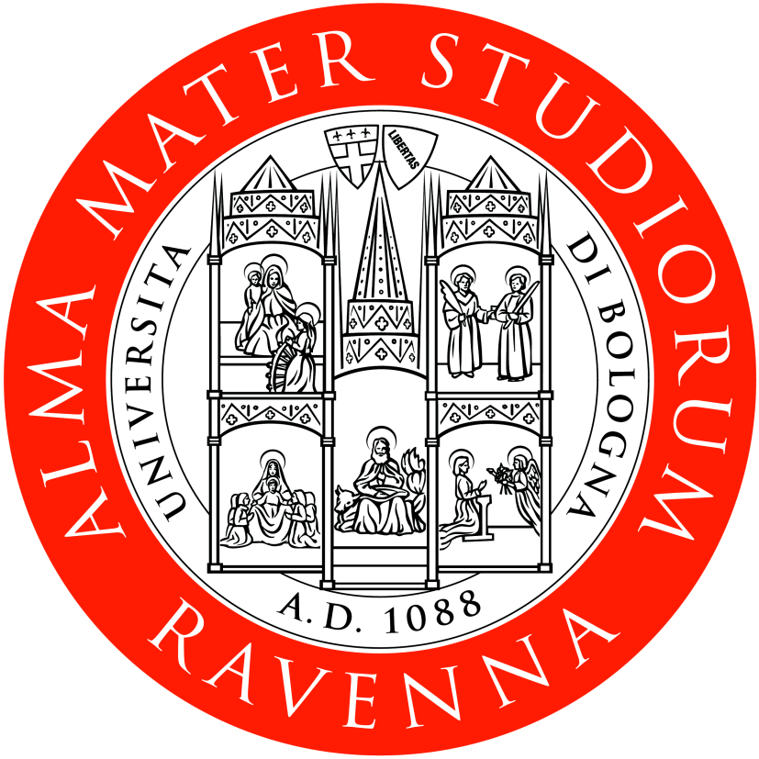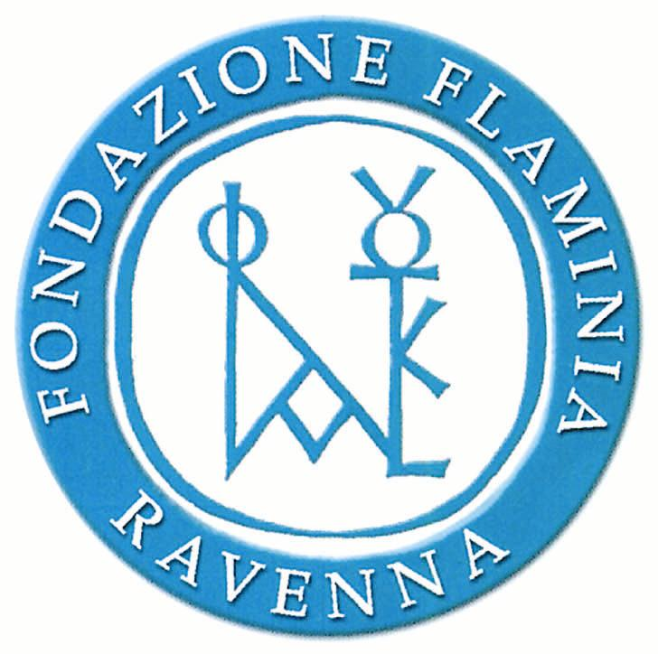
DIPARTIMENTO DI STORIE E METODI
PER LA CONSERVAZIONE DEI BENI CULTURALI

VENERDI’ 1 FEBBRAIO
ORE 17.00
Sala conferenze DISMEC, via degli Ariani,1

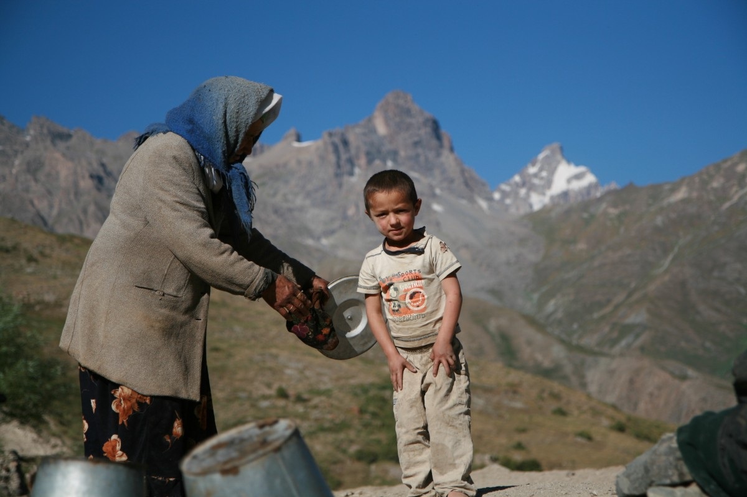

Antonio Panaino
Preside della Facoltà di Conservazione dei Beni Culturali

Presenta

Dai dintorni del tetto del mondo.
Prima Missione nella Valle dello Yaghnob
e prospettive future di ricerca.

Risultati conseguiti nel 2007 e obiettivi della nuova missione, giugno 2008

La S.V. è invitata

